Celi (B)
--- Frank Orthey 2022/02/16 15:54
Für diesen Basisbeitrag wird noch eine Autorin/ein Autor gesucht. Bitte bei Interesse Frank Orthey kontaktieren.
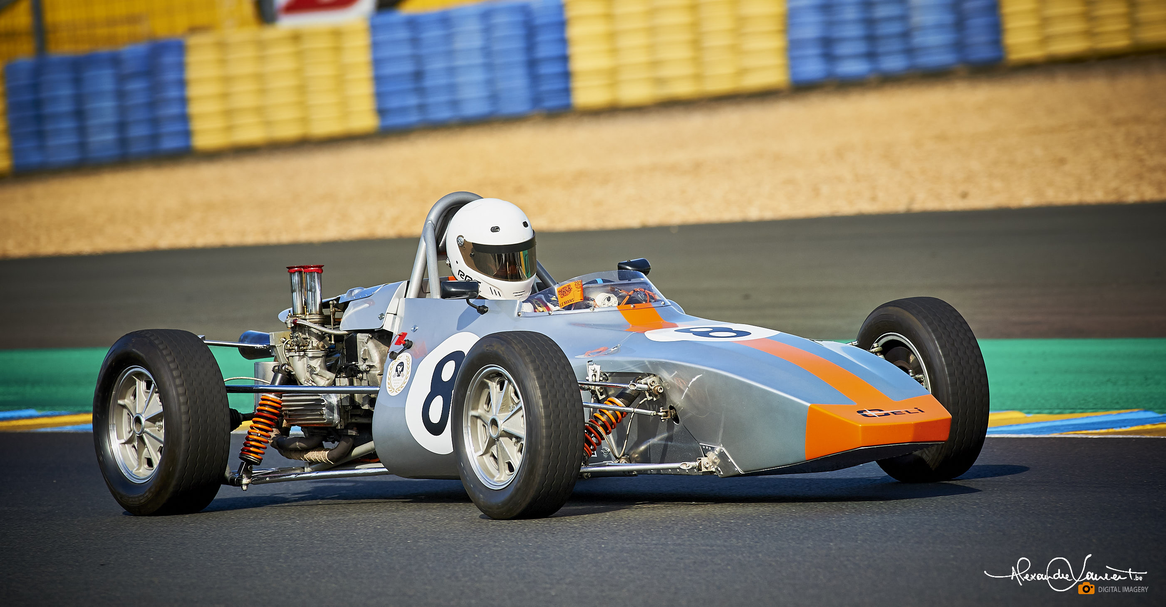
Super Vau Celi (B) von Jacques Massiquet, Foto: Dominique Nussbaumer

Geschichte
Celi baute einige wenige Einvergaser und Super Vau-Fahrzeuge. Zum AC 13-Super Vau berichtet der Besitzer im Register der Historischen Formel Vau Europa: „Nur 2 SV – AC13 wurden 1976 gebaut und nr. b ist wahrscheinlich der einzige, der noch übrig ist. Die besten Ergebnisse wurden vom (guten alten) Kennerth Persson erzielt, wie zum Beispiel der 3. Platz auf dem Nürburgring im Jahr 1977. Christian kaufte das Auto 1978 von Celi und fuhr damit Rennen in Francorchamps und Zolder.“
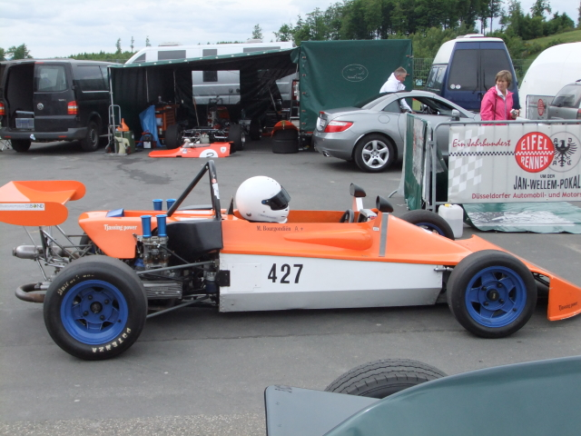
Celi Super Vau von Martin Bourgondien, Foto: HFVE

Bauzeit/Baujahre

Typen und Technik
Zum Super Vau heißt es im Archiv der Historschen Formel vau Europa: „Die Vorderradaufhängung wurde von Herrn J.M. Sonkes (später technischer Direktor des Luft- und Raumfahrtunternehmens S.A.B.C.A.) entworfen. Die Aufhängung ist ein Zugstangensystem, das 1976 ungewöhnlich und hochentwickelt war.“

Konstrukteur(e)
Aldo Celi, Brüssel (B)

Anzahl der gebauten FV- und Super-Vau-Fahrzeuge

Firmensitz- und Adresse (historisch, aktuell)
Celi Cars, Bruxelles, Belgium

Quellen, Bücher, Websites
http://formel-vau.eu/2019/03/10/celi/
http://formel-vau.eu/2019/03/10/hfve-fv-1972-076-celi/
http://formel-vau.eu/2019/03/10/hfve-fv-1972-077-celi/
http://formel-vau.eu/2019/02/26/celi-4/

Experten und Ansprechpartner
Martin Bourgondien
Patrick Havermans

